Март 2021 г.
Никакое хорошее дело нельзя
хорошо сделать, если неизвестно,
чего хотят достигнуть
А. Макаренко
Читайте в номере:
- События 2-3
2. Эхо праздника 2-5
3. Проба пера 5
4. Просим слово 5-6
5. Наши традиции 6-8
6. Жизнь класса 8-9
7. Вести 10
8. Школьные
новости 11
9. Именинники 12
РАДУГА
Государственное казенное общеобразовательное учреждение Ростовской области «Пролетарская специальная школа-интернат»
(ГКОУ РО Пролетарская школа-интернат)

Мартовский денек
погожий…

Мартовский денек погожий
Солнцем радовал прохожих.
Только старый снеговик
Покосился и поник.
К вечеру совсем растаял,
Только лужицу оставил,
Лишь морковка с угольками
Вниз осели островками.
А метлу с большим ведром
Подобрал наш управдом!
М. Борина

СОБЫТИЯ…

ВОЙНА ГЛАЗАМИ ДЕТЕЙ.
Тема воспоминаний о военной и послевоенной поре всегда вызывает большой интерес, ведь свидетельства очевидцев позволяют наиболее ярко ощутить атмосферу отдаленных по времени событий.
Поколение это уходит, но воспоминания их должны сохраниться для потомков. Сегодня на страницах нашей школьной газеты «Радуга» мы продолжаем печатать воспоминания о своей семье учителя начальных классов нашей школы-интерната Ольги Михайловны Мендель: «Папа брал меня на работу в колхозную бригаду, моими первыми игрушками стали чурочки, молоток и гвозди. В старших классах угоняла колхозного коня прямо из дома учетчицы, каталась без седла ночью по хутору. Однажды, папа возвращался из вечернего киносеанса и, увидев меня, был в шоке, долго упрашивал сойти с коня. В мечтах я до 8 класса бредила стать лесничим: бороться насмерть с браконьерами, защищать зверей и лес от разорения. Поэтому все лето проходило в степи. Попросила маму сшить нам с сестрой сумки с красными крестами. Набирали зерна, наливали в бутылки воды, и обходили окрестности вокруг хутора, искали отставших от стай гусят, утят. Мы их отпаивали, а больных, уставших, приносили домой и выхаживали. Некоторые из них умирали, со слезами мы хоронили их в огороде. Мама не вмешивалась. Папа ругал нас, каждый день громко говорил: «Я запрещаю вам брать зерно!». Но, насколько я помню, нас это не останавливало. За лето наша стая выросла, папа уже нас не ругал, и позже стало ясно почему. Когда по осени мою спасенную птицу стали резать, я не съела ни одного кусочка мяса. Мать не могла смотреть спокойно, как я отказываюсь от мяса. Папа часто повторял в мой адрес: «Упорная! Настырная!». Принес мне с посевной двух зайчат, сделал им клетку, они выросли. Заказала я папе деревянный домик для ежа, которого нашла в яблоневом саду, но он благополучно от меня вскоре сбежал. Как-то подобрала щенка у столовой, тайно принесла его домой, поселила его у загаты (забор из веток и мусора) в саду, думая, что он будет сидеть на одном месте. Мою тайну быстро разгадал папа, который потребовал незамедлительно убрать «дармоеда», и пусть он идет «куда глаза глядят». Даже моя тяжелая артиллерия – слезы, никак не подействовали на него. Теперь, став взрослой, преклоняюсь перед терпением мамы, которая разрешила мне оставить в доме 7 кошек, они были белые и пушистые. Каждый кот отстаивался мной со слезами и мольбами. Перевешивало мнение мамы о том, что она каждый месяц идет на родительское собрание как на праздник, ведь у меня одни пятерки по предметам и примерное поведение. Когда я возвращалась из школы, мои коты сидели на калитке и ждали меня. Какое это было счастье! Всех моих кошек подавили охотничьи собаки соседа, хоронила я их сама, попросив папу сделать оградку и крестик (вместо чурочки под мышкой он нес оградку и крестик). Это страшно! По памяти нарисовала портреты всех моих любимцев красками. Папа старался со мной не общаться, избегая всяческих воспоминаний о трагедии. У него была постоянная присказка: «Не грусти, мама!» Несомненно, его житейский ум и проницательность уводили его в высоту фантазий или желаний. Когда умерла мама, спокойно, без надрыва сказал: «За мамой следом скоро пойду». Осознавал, что остался один, без защитника, без переводчика, без поводыря, без мамы. Первый раз он остался без мамы в 1939 году, когда ему было всего 5 лет. Его мать, родив двойняшек, умерла от инфекции. Папа был глухим мальчиком, и многое не слышал, поэтому многое не мог понимать, не мог говорить. Но, то, что мамы у него больше нет, он понял. Второй раз остаться без мамы было выше его сил. Умер через 3 года, а ведь был моложе ее на 9 лет. Могу сформулировать основные идеи воспитания моих родителей. Мамины слова: «Найдите себе применение, а то я вам его найду!». Эти слова нас мотивировали на поиск какой-то занятости. Папа интуитивно выполнял желания, пытался понять, искренне и великодушно был привязан к своим доченькам».

Царько Михаил Семенович
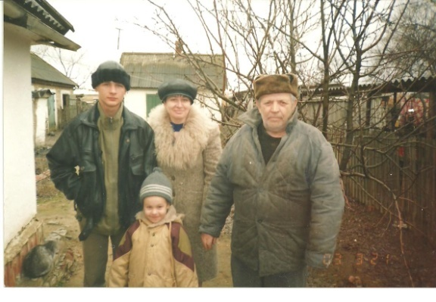
Память человеческая! Через огромную быстротечность десятилетий прорываются к нам воспоминания - мгновения нашего детства…жизни…и это уже история…

ЭХО ПРАЗДНИКА…

Концерт, посвящённый празднику 8 Марта

Сегодня на целом свете
Праздник большой и светлый.
Слушайте, мамы, слушайте -
Вас поздравляют дети!

8 Марта - первый весенний праздник. И в этот прекрасный день мы поздравляем наших любимых и уважаемых мам, бабушек, педагогов с Международным Женским Днём!
4 марта в школе-интернате прошел праздничный концерт, посвященный Международному Женскому дню 8 Марта.

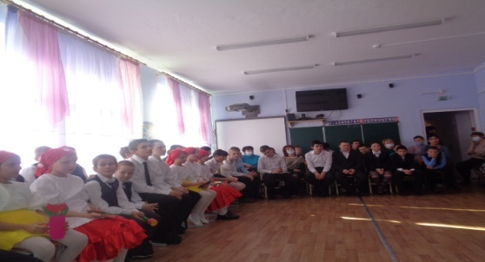
В этот солнечный день актовый зал был наполнен атмосферой весеннего настроения, улыбками, радостью зрителей.
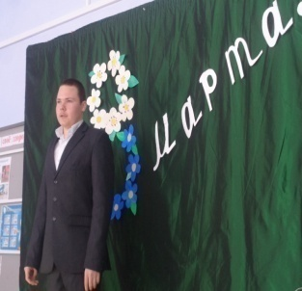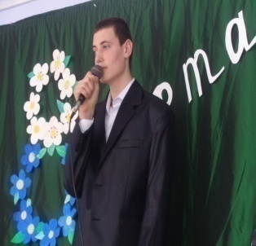

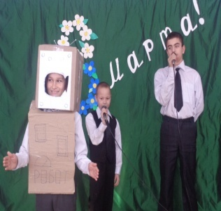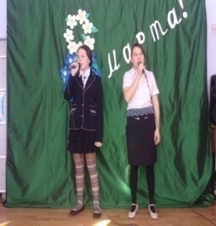

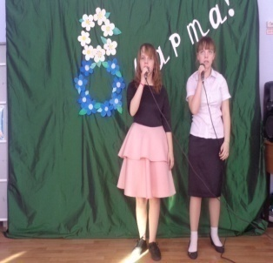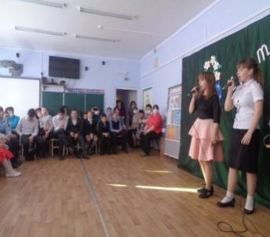

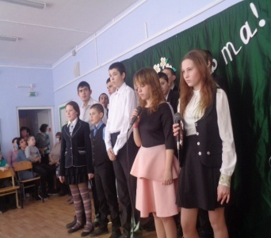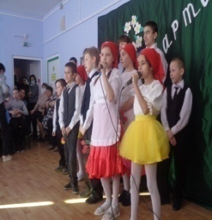

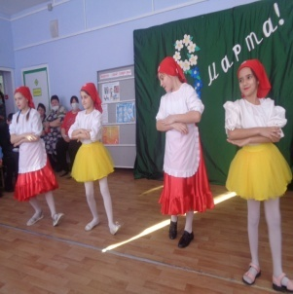
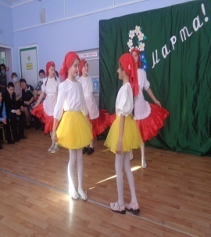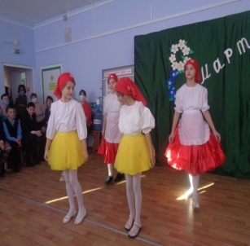

Ведущая концерта, старшая вожатая школы-интерната И.П. Войнова, от всей души поздравила всех присутствующих милых женщин с наступающим праздником Весны, любви и надежды, и пожелала здоровья, благополучия, жизни радостной и светлой, как сама весна.

Концертные номера, исполненные детьми на мероприятии, были посвящены любимым мамам, бабушкам, девочкам, педагогам и всем работницам школы-интерната. Все юные артисты в этот день старались подарить женщинам свою радость, благодарность и доброту. На сцене были представлены песни - лирические и зажигательные, которые звучали в этот день так дружно, трогательно и проникновенно. Сколько душевной теплоты и любви было в голосах!!! Все музыкальные номера не остались без внимания благодарных зрителей. Но особенно им понравилось выступления танцевальной группы «Солнышко» под руководством Фатимы Магомедовны Стрельцовой, Ребята исполнили уже полюбившийся всеми весёлый танец «Блиночки». В этот праздничный день педагоги школы-интерната и мамы получали подарки, музыкальные и сделанные детьми своими руками на занятиях по ИЗО. Все поздравления и презенты обеспечили радостью всё женское население школы. Хорошее настроение осталось у всех на весь день!!! Еще раз хочется поздравить женский коллектив, родителей, детей с Международным женским днем и пожелать:
Счастья, радости, успехов,
Красоты, здоровья, смеха,
И, конечно же, любви.
Никогда чтоб ни коснулись
Вашей жизни ни беда,
Ни боль, ни огорченья.
Будьте веселы всегда!
Удачи, радости и огромного счастья!!!
Старшая вожатая И.П. Войнова

ПРОБА ПЕРА…
Быть женщиной
Я знаю: на моих плечах
Все держится: дела и вещи.
Мне нравится забота женщин
Всю жизнь лелеять свой очаг.
Надеждой для ребенка быть.
В его глазах читать доверье.
Не испытать высокомерья
К тому, что надо печь и мыть.
Мне нравится в гуденье дня
Так напрягаться, сил не пряча,
Чтобы желанная удача
Не смела обойти меня!
Быть женщиной и жить любя.
Светить и озаряться светом.
И тратить целый век себя.
Какая честь в призванье этом!
Л. Щипахина.
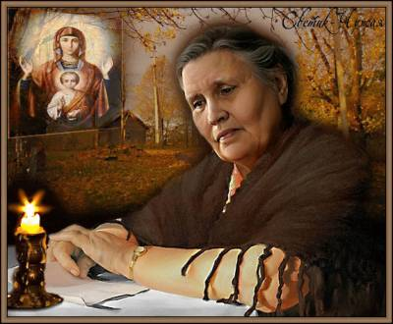
ПРОСИМ СЛОВО!
Дети говорят о маме то, что дети думают. А говорят и думают детки о своих мамах только самое хорошее. Конечно же, у каждого ребенка мама самая красивая, самая добрая и самая чудесная! И это самое главное.! Но всегда интересно узнать, что дети думают.

Я люблю, когда моя мама…
«Я очень люблю, когда моя мама готовит. У нее очень вкусно получается».
Ушакова Катя
«Я очень люблю, когда мама со мной гуляет. Мне кажется, что на прогулках у нас с ней случаются необыкновенные, очень запоминающиеся разговоры, которые я потом долго обдумываю».
Пащенко Константин
«Мне нравится, когда моя мама занимается домашними делами. Она – как заведенная. В ней столько энергии! У нее это получается так легко, так грациозно, и так красиво!».
Толстова Юля
«У нас мама очень вкусно готовит. Мне, конечно, нравится все это кушать, но особенное удовольствие доставляет смотреть, как она это делает. Она даже слезы льет, когда режет лук, очень артистично.
Романова Екатерина
«Мне нравится, когда мама смотрит телевизор. Если это ее любимая передача – она туда полностью погружается, забывает обо всем. А еще очень приятно, когда она спит. Это хорошо, значит, все в порядке, если она хочет спать и может заснуть».
Кутровская Диана
«Мне нравится, когда мама спокойная. У нее очень много работы, она очень устает, поэтому многое ее раздражает. И мне очень приятно, когда она старается сдержаться, и не вспылить».
Рыбальченко Дмитрий
«Мне нравится, когда моя мама разговаривает со мной о жизни, даже не столько о жизни, а просто – обо всем. Она красиво говорит».
Минеев Никита
«Еще мне нравится, когда мы с ней вместе что-то делаем по дому. Например, ремонтируем или клеим обои. И мне очень нравится, когда мама радуется, когда я делаю что-то полезное. Тогда сразу хочется горы свернуть».
Дубина Дмитрий
«Я люблю, когда мама проводит со мной время. И еще лучше, когда мы не просто сидим рядом и болтаем, а, например, ходим по магазинам и выбираем для меня какую-нибудь одежку. Мама – мастер выбирать одежду. Почему-то она всегда находит именно то, что мне нужно».
Убийвовк Виктория

«Мне нравится, когда мама со мной гуляет».
Яхъяев Рамзан
«Мы очень любим, когда наша мама готовит пирог. Это обычная шарлотка, но такой вкусной, как у нее – нет ни у кого.
Каспер Алина и Карина
Задавали лучший вопрос месяца Диана Ахмедгалиева и Михаил Хворост.

НАШИ ТРАДИЦИИ...
Как мы весну встречали…
Масленица, масленица!
Словно солнце катится,
Весну мы долго ждали
От холодов устали,
Будем наедаться,
Силы набираться!
Словно теплые блины
Все румяны, веселы!
В эту праздничную пору
На год запасем задору!

Есть такие праздники, которые нравятся всем: и детям, и взрослым, и богатым людям, и не очень, и благородного рода, и простого сословья. А кому не по нраву ноздреватые, духовитые блины с пылу с жару да со сметанкой. А, если к этой всей блинной радости прилагается еще и бесценный повод показать себя во всей красе да проявить удаль молодецкую, так празднику такому и цены не сложить. Масленица — древний славянский праздник, веселые проводы зимы, призыв к весне, а блины — непременный атрибут, символ солнца, которого так не хватает зимой.

Чем еще хороша Масленица? Можно отдохнуть от учёбы и работы! Чем важна Масленица? Она дает повод вспомнить старинные обычаи и традиции наших дедов и прадедов! Чем мила Масленица? С нею можно поиграть и повеселиться от души!
И вот не успела взять старт Масленичная неделя, как 10 марта ребята 2-9 классов и педагоги были приглашены в МБУК «Орион» Досуговый центр на мероприятие «Масленица-блинница – нынче именинница». В фойе приглашённых гостей ждала выставка кукол оберегов «Весняночки». Такой оберег, сделанный в масленичную неделю, имеет огромные защитные свойства…
Руководитель кружка декоративно-прикладного творчества «Радуга творчества» Татьяна Александровна Рубайло и старшая вожатая школы-интерната Ирина Павловна Войнова предложили игровую развлекательную программу для воспитанников нашей школы-интерната «Ай, да широкая Масленица!».

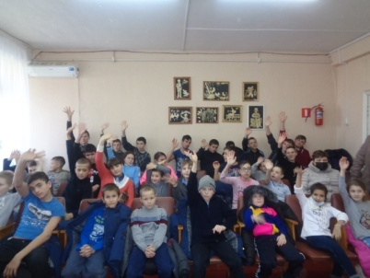

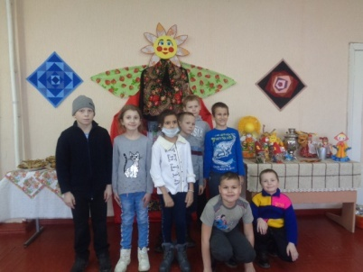

С давних пор повелось приход весны славить песнями и играми, в этот день учащиеся нашей школы-интерната узнали о древнейшей традиции встречи Масленицы, и ещё их ждало много состязаний и игр.

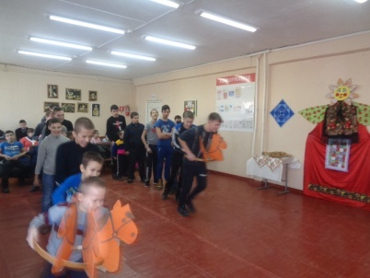

Ребята с огромным желанием включились сначала в познавательную викторину, а затем с удовольствием участвовали в веселых играх и соревнованиях, вспоминали русские народные традиции празднования Масленицы. Школьники не только водили хороводы, состязались в силе и ловкости, но и познакомились с историей возникновения праздника, узнали, как жили русские люди, о вековых традициях и обрядах празднования Масленицы. Вспомнили, что означает каждый день недели, узнали о том, что блины имеют ритуальное значение: круглые, румяные, горячие, они являют собой символ солнца, которое все ярче разгорается, удлиняя дни.

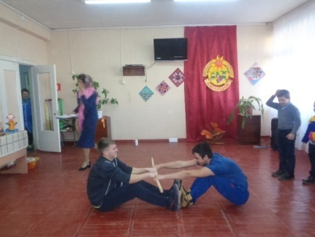

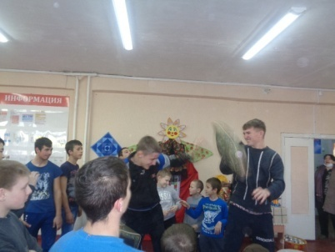

По окончании каждых состязаний все участники угощались блинами. В зале звучали весёлые песни, которые просто завораживали всех присутствовавших в зале!

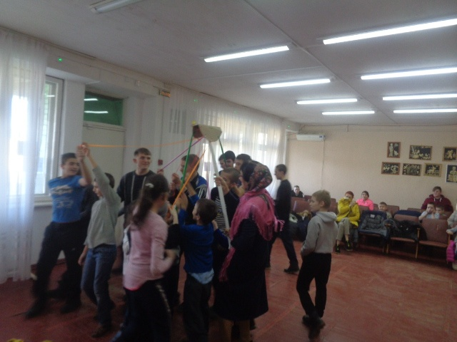

Все конкурсы проходили под весёлую музыку и смех ребят. В конце праздника дети сами смогли оценить вкус главного масленичного лакомства - вкуснейших блинов с вареньем! Восторгу не было придела! Праздник получился веселым!
Прощай, Зимушка-Зима!
Как придет твоя пора —
Приезжай к нам погостить,
Мы тебя будем любить,
А теперь прощай, прощай,
Нас все лето вспоминай!

Старшая вожатая И.П. Войнова

ЖИЗНЬ КЛАССА…

Праздник 238 марта!
После продолжительной холодной зимы приходит долгожданная весна, а вместе с ней и обновление. Все вокруг расцветает, преображается. После долгой зимы и пандемии коронавируса, отсутствия массовых мероприятий, пришло время провести внеклассное мероприятие, посвященное сразу нескольким событиям: 23 февраля, 8 марта, Масленица. 3 марта 2021 года в 6 классе прошло внеклассное мероприятие с веселым названием «238 марта». Мы с ребятами думали, как же назвать наше мероприятие? Все в ребята предлагали идеи, как же назвать этот самый необычный праздник. А вот идея Романовой Екатерины пришлась нам всем по душе: «А пусть праздник будет называться 238 марта», - предложила девочка. Это название как нельзя, кстати, подошло нашему общему настроению. Начали подготовку к празднику. Воспитатель приготовил конкурсную программу, пригласили родителей. Долгожданный день пришел. Ребята с самого утра в приподнятом настроении, в предвкушении чего-то необычного и радостного. Итак, праздник начался! Как же мы все долго не собирались вместе, отмечали все ребята. Оказывается, нам всем не хватало простого душевного общения. Учащиеся охотно принимали участие в предложенных конкурсах: «Старший брат», «В школу всей семьей», «Самый красивый блин», девочки упражнялись в сервировке стола, а мальчишки охотно боролись на руках.

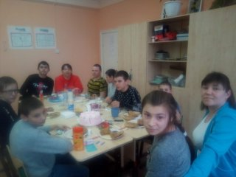

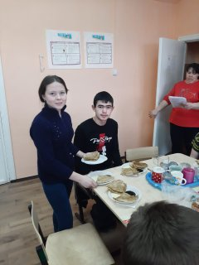

К нам в гости на праздник
пришла мама одной из учащихся – Синченко Елена Александровна, она охотно принимала участие в конкурсах и помогала девочкам сервировать праздничный стол с блинами и пирогами. Мальчики соревновались в силе, ловкости, сноровке. Были проведены командные соревнования. Все ребята активно участвовали в различных конкурсах. Сколько радости, искренности было во всем.
В конце мероприятия учащиеся получили в подарок открытки и волшебных морских обитателей, которых можно вырастить самим, просто поместив их в вазу с водой, а результат подарит незабываемые эмоции. Ребята тоже не остались в долгу, приготовили слова благодарности и сделанные своими руками от души маленькие подарки для педагогов.
Этот день принес много положительных эмоций. Праздник 238 марта удался, принеся радость дружбы, чувство товарищества, единения, а веселые фото с праздника помогут надолго запомнить его, самый необычный праздник этого учебного года! Хочу выразить благодарность родителям, которые всегда готовы помочь, прийти на помощь, способствуя сплоченности нашего детско-родительского коллектива. Без них не было бы праздника.

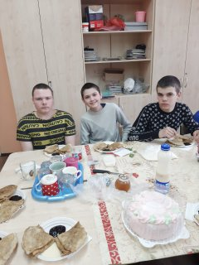

Воспитатель 6-х классов Л.В. Куцева

ВЕСТИ. СОВЕТ
ШКОЛЫ.
10.03.2021 прошло очередное собрание актива совета школьного самоуправления «Радуга». Старшая вожатая Ирина Павловна Войнова вынесла на рассмотрение вопрос о результатах конкурса рисунков «Помним! Гордимся!» в рамках месячника военно-патриотической работы. В состав комиссии вошли: Миша Х., Карина К., Алина К., Катя Р. Итоги конкурса решено обнародовать на школьной линейке. По второму вопросу выступил председатель совета школы Миша Х. и член совета «Чистюль» Карина К.. Они говорили о том, как ребята исправляют замечания, данные ранее в день генеральной уборки спальных комнат. Все члены совета поддержали замечания председателя совета Миши Х., что не все ребята активно и добросовестно выполняют работу. Замечания получили: Максим В., Ильман М., Катя У.
Старшая вожатая Войнова И.П.
ШКОЛЬНЫЕ НОВОСТИ.

Требования к проведению генеральной уборки в школе-интернате

(генеральная уборка проводится еженедельно силами учащихся в четверг)

Спальные комнаты.
Шкафы:
- отсутствие пыли на них
- порядок вещей на полках,
- наличие маркировки каждой полки.
Полочки для обуви:
- чистая обувь, уложенная по парам.
Тумбочки:
- отсутствие пыли, порядок на полках
- зубные щетки в стаканчиках - мыло в мыльницах - наличие зубной пасты
- пакеты с тетрадями и ручками отдельно.
Подоконники:
- отсутствие вещей (кроме цветов) и пыли на них.
Занавески:
- отсутствие пыли, задернуты в установленном порядке.
Батареи:
- отсутствие пыли и вещей на них.
Кровати:
- аккуратно заправлены (чтоб не видны были матрацы с торца), маркировка белья. Мягкие игрушки: – возле подушек или на полках шкафов.
Пол: - чистота, отсутствие пятен.
Ковры: - почищены, зеркала – протерты.
Дверь: - чистота с обеих сторон.
Стены: - без пыли и паутины. Цветы и картины: – без пыли
Уборочный инвентарь: - аккуратно сложен, лежит на своих местах.

Поздравляем с Днём рожденья всех, кто родился в марте!
Сотрудников школы-интерната:
Надежду Григорьевну Ермакову Светлану Владимировну Подорога Татьяну Александровну Рубайло Светлану Андреевну Шмелёву Татьяну Васильевну Лещенко
Галину Ивановну Макееву
Обучающихся:
Утаеву Айшат
Ушакову Екатерину
Мусаева Ильмана
Исаева Меджида
Игнатенко Сергея
Хайсюк Игоря

На подходе весна,
И пришёл день рожденья,
Свежих чувств новизна
И надежд приближенье.
Пусть ничто никогда,
Не прихлынет тревогой,
И успехов звезда
Светит ясно и долго.

